03.05. Frederiksborg slot, udsigt fra Barokhaven. Med tilladelse fra fotograf Alice Svendsen  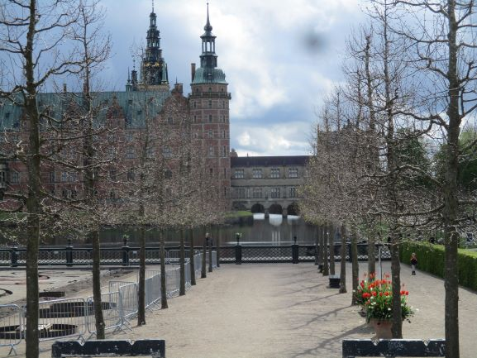 | 11.05. Frederiksborg slot i 1000 vinkler. Med tilladelse fra fotograf Lis Jensen.  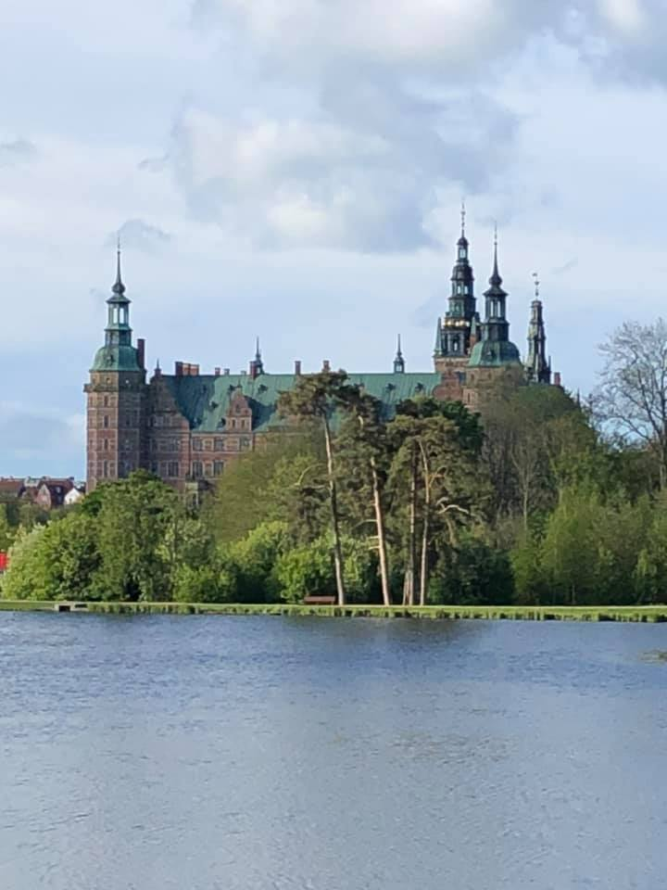
24.05.2020: Røde Bro ved Frederiksborg slot. http://www.chbyg.dk/597/rdebropfrederiksborgslot. Foto med tilladelse fra fotograf Alice Svendsen  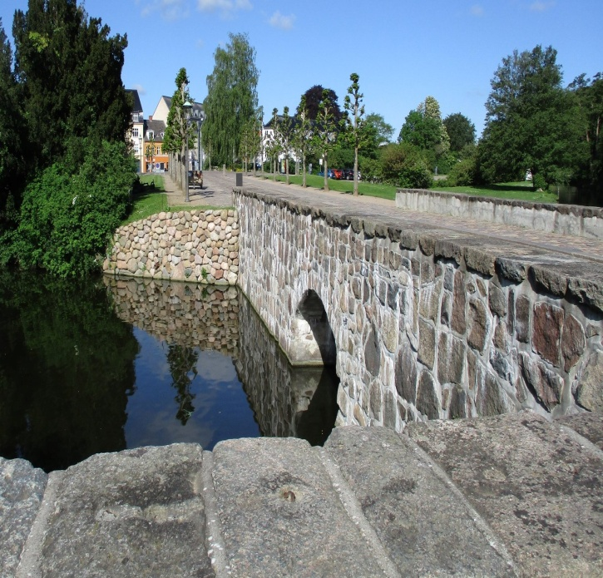 | 30.05.2020;  Røde Bro igen. Så blev det rigtig sommer. Bringes efter tilladelse fra fotograf Lis Jensen  